13.12.2024г. ИЗВЕЩЕНИЕ
о наличии оснований для признания жилых домов пустующими, а также
СВЕДЕНИЯ о поиске правообладателей жилых домов, в соответствии с Указом Президента Республики Беларусь от 24 марта 2021 г.
№ 116 «Об отчуждении жилых домов в сельской местности и совершенствовании работы с пустующими домами»
на территории Коробовского сельсовета

Местонахождение жилого дома | Лица, которым предположи-тельно жилой дом принадлежит, иные лица, имеющие право владения и пользования этим домом | Срок не прожива-ния в жилом доме собствен-ника, иных лиц, имеющих право владения и пользова-ния этим домом | Сведения о внесении платы за жилищно-коммунальные услуги, возмещении расходов на  электроэнер-гию, выполнении требований законодатель-ства об обязатель-ном страховании строений | Размер жилого дома/  его площадь | Дата ввода в эксплуатацию жилого дома | Материал стен | Этажность/  подземная этажность | Составные части и принадлежности жилого дома, а также степень их износа | Сведения о нахожде-нии жилого дома в аварий-ном состоянии или угрозе его обвала | Сведения о земельном участке (площадь, вид права, ограничения (обременени-ях) прав на земельный участок)
1 | 2 | 3 | 4 | 5 | 6 | 7 | 8 | 9 | 10 | 11
Глубокский район, д. Шуневцы, ул.Полевая , д.16  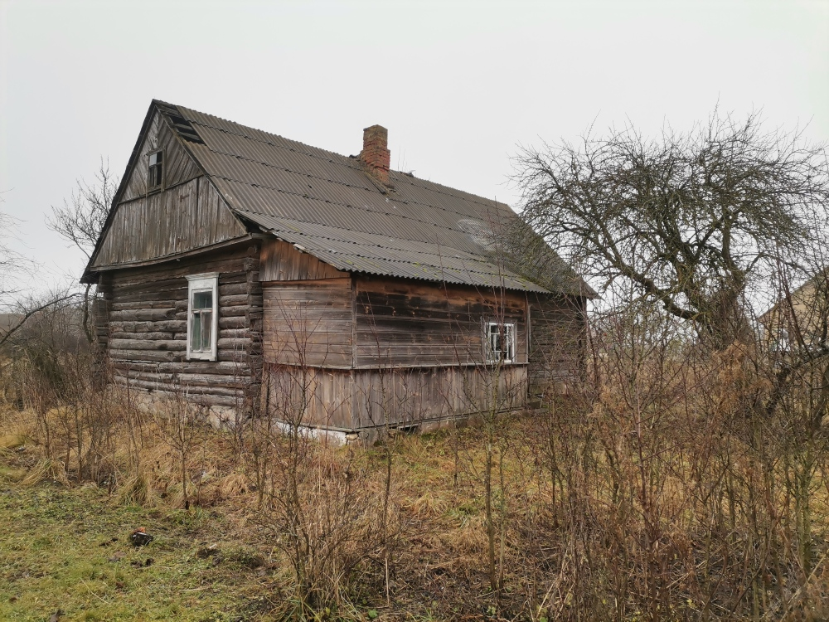 | Изоитко Евгения Васильевна, умерла, дата смерти не установлена | более  10 лет | Плата не вносилась | 11,55*6,17  71 кв. м | 1966 | дерево | одноэтажный/  нет | Одноэтажный деревянный жилой дом, холодная пристройка, три сарая, два навеса, износ более 50% | – | Сведения о земельном участке отсутствуют  На придомовой территории не осуществляются предусмотренные законодательством мероприятия по охране земель
Глубокский район, д. Константиново, ул. Центральная, д.28  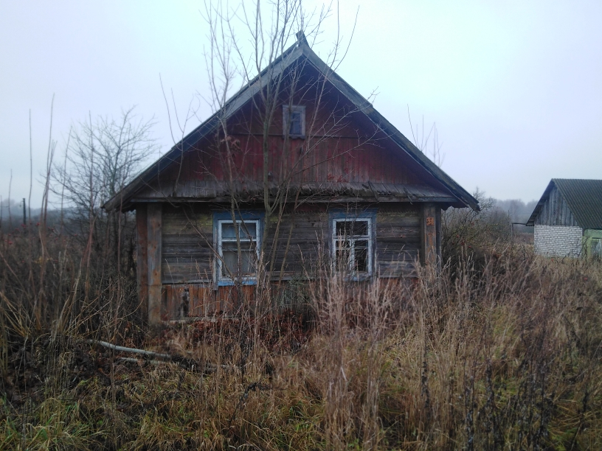 | Мешко Анатолий Семёнович | более  10 лет | Плата не вносилась | 9,78*5,53,  54 кв.м | 1960 | дерево | одноэтажный/  нет | Одноэтажный деревянный жилой дом, веранда  износ более 50% | – | Имеется зарегистрированный земельный участок площадью 0.25га  На придомовой территории не осуществляются предусмотренные законодательством мероприятия по охране земель
Глубокский район, д. Волковщина, ул.Садовая, д.10  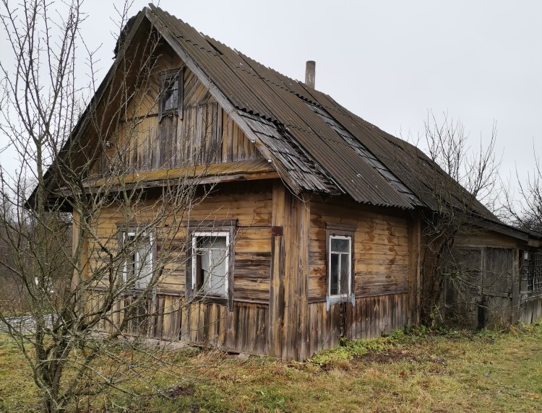 | Сведений нет | более  9 лет | Плата не вносилась | 7,5*5,2  39 кв.м | Сведений нет | дерево | одноэтажный/  нет | Одноэтажный деревянный жилой дом, холодная пристройка, сарай.  износ более 65% | – | Сведения о земельном участке отсутствуют  На придомовой территории не осуществляются предусмотренные законодательством мероприятия по охране  земель
Глубокский район, аг. Коробы 2, ул.Озёрная , д.13  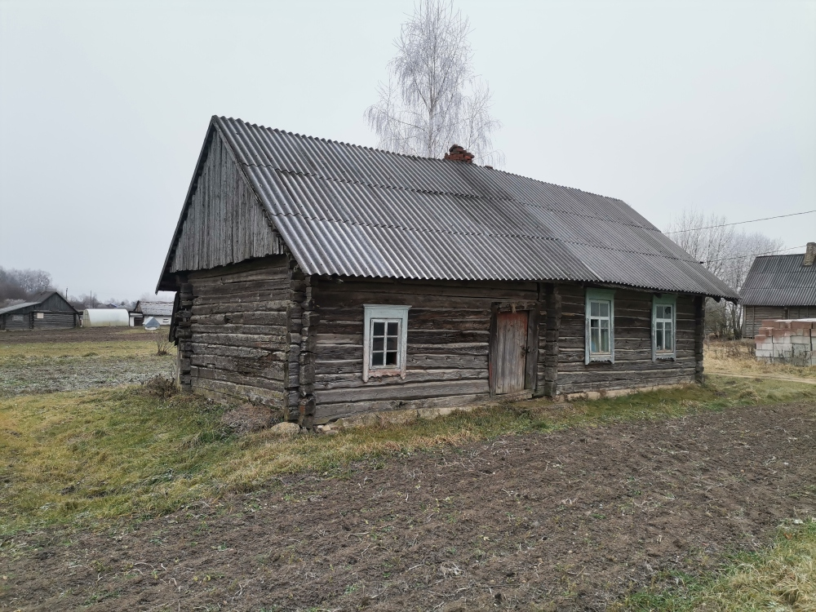 | Раловец Вера Юльяновна, умерла 01.02.2002г. | более  10 лет | Плата не вносилась | 6,43*5,80  37 кв. м | 1964 | дерево | одноэтажный/  нет | Одноэтажный деревянный жилой дом, холодная пристройка, сарай, износ более 50% | – | Сведения о земельном участке отсутствуют  На придомовой территории не осуществляются предусмотренные законодательством мероприятия по охране земель
Правообладателям, при намерении использовать жилой дом для проживания, необходимо в течение двух месяцев со дня опубликования настоящего извещения, представить в Коробовский сельский исполнительный комитет уведомление о намерении использовать жилой дом для проживания по установленной законодательством форме, а также принять меры по приведению жилого дома и земельного участка, на котором он расположен, в состояние, пригодное для использования их по назначению (целевому назначению), в том числе путем осуществления реконструкции либо капитального ремонта жилого дома. Уведомление подать лично (представителем) или направить заказным почтовым отправлением или нарочно (курьером) по адресу: Коробовский сельский исполнительный комитет (211822, аг.Коробы 2, ул. Молодежная, д. 18), либо по электронной почте на адрес korobovsky_isp@koroby.vitebsk.by. К уведомлению необходимо приложить копию документа, удостоверяющего личность лица, которое представляет уведомление, а при его представлении представителем этого лица – дополнительно копии документа, удостоверяющего личность представителя, и документа, подтверждающего его полномочия (доверенность), а также копию документа, подтверждающего принадлежность жилого дома на праве собственности либо ином законном основании, а наследниками, принявшими наследство, но не оформившими права на жилой дом, – копии документов, подтверждающих принятие наследства, в том числе в случае, если наследство принято фактически. Непредставление уведомления, а также непринятие мер по приведению жилого дома и земельного участка, на котором он расположен, в состояние, пригодное для использования является отказом от права собственности на жилой дом.
Контактный телефон Коробовского сельисполкома +375 2156 36131, 36130.

Председатель Коробовского сельского исполнительного комитета Е.К.Татун

